“后摆转体180度成分腿坐”教法
甘肃省临潭县回民中学 马林鸣
【关键词】双杠 后摆 转体 分腿坐 教学
双杠“后摆转体180度成腿坐”是义务教学九年级教育内容之一。对照教育科学出版社义务教育课程标准实验教材《体育与健康》（教师教学用书）中，在关于双杠“后摆转体180度成腿坐”的动作方法和动作要领、练习方法的描述时，发现书中对动作教法的描述不妥且过于简单，不利于年轻教师在教学中参考利用，笔者现将自己在教学实践经验进行总结，共同仁商榷。
- 书中描述
《体育与健康》（教师教学用书）一下简称“教师用书”中，关于此动作的的描述如下：
- 动作方法
“支撑后摆开始，当双腿后摆过杠面后，肩稍前倾，用脚带动向右转体180度，右手换握左杠，左手换握右杠成分腿坐”（P140页双杠①动作方法）。
- 动作要领：
“支撑后摆越过杠面后，先转体再分腿，脚尖带动髋部转体，后摆不要塌腰挺胸”（P141页②动作要领）。
- 联系方法：
“练习俯撑，双腿分腿摆跃90度成仰撑。练习左腿撑杠成正俯撑，右腿左右摆动，当右腿摆出杠面后，立即推右杠，转体90度成分腿坐”（P141页③练习方法）。
- 不妥之处
笔者通过对照、实践、总结、发现“教师用书”中的描述有以下几点不妥之处：
- “教师用书”中关于动作方法中的“用脚带动向右转体180度”之说不准确。笔者认为 应该是以腰髋带动下肢转体，不一定向右转，根据学生的动作习惯左转体亦可。
- 动作要领中的“脚尖带动髋部转体”之说同样不准确，应该还是以腰髋发力带动转体，为了动作舒展，脚尖应伸平使下肢修长，给人以动作优美的感觉。
- 在练习方法的提示与要求中“练习俯撑，双腿分腿摆越90度成仰撑”之说不清，从俯撑到分腿摆越90度怎能成仰撑？“练习左腿撑杠成正俯撑，右腿左右摆动，当右腿摆出杠面后，立即推右杠，转体90度成分腿坐”之说更是不清。杠上左腿撑杠成正俯撑时，右腿怎样左右摆动？当右腿摆出杠面后，立即推右杠转体90度怎能成分腿坐呢？
三、实践总结
笔者在教学实践中就“后摆转体180度成分腿坐”动作的教学过程分以下几个步骤，供同仁商榷。
- 基础练习：首先要在学生较好的掌握支撑摆动技术的基础上学习此动作，经过反复多次练习支撑摆动，能够比较顺畅自然的完成支撑摆动后再学习。
2.脱杠练习：如“教师用书”所说在地面上俯撑，连腿伸直，两脚尖用力压地面，腰腹部配合用力上摆，使双脚弹离地面后腰部发力带动髋、下肢左（右）转体并迅速充分分腿，然后换手上体反转成俯撑，如此反复练习（如图一）。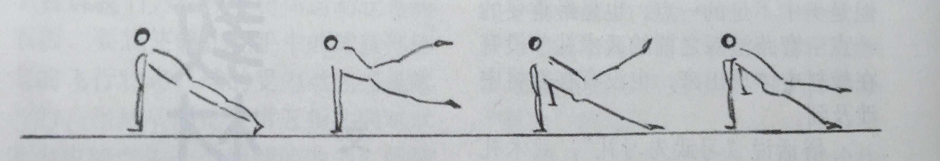
（图一）
3.低杠练习：立于杠中，两手握杠两臂伸直，左腿向后伸直膝关节挂于右杠上，右腿向左伸于左杠上，然后两手依次换握杠，上体反转成分腿坐（如图二），反之也可。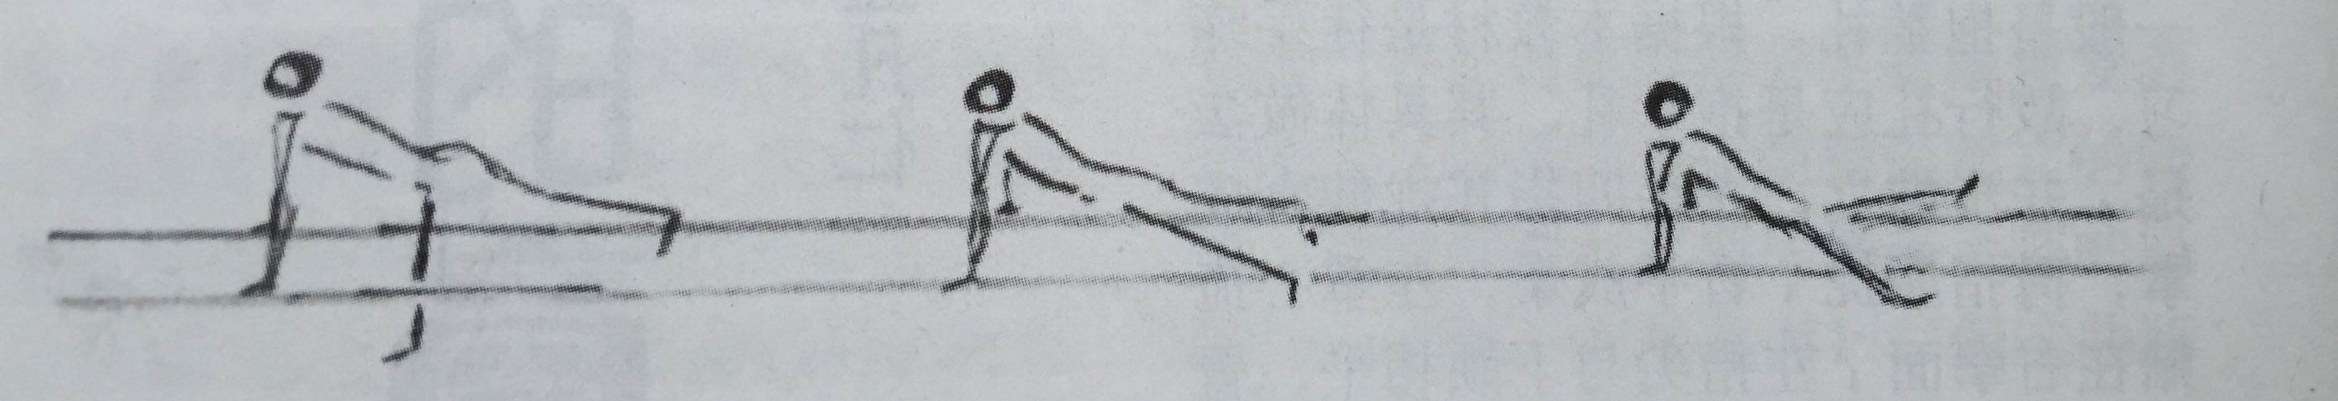
（图二）
4.杠上练习：支撑摆动，后摆不需要摆出杠面，做转体动作练习，体会腰髋发力带动下肢左（右）转动要领。
5.完整练习：教师必须明确学生转体方向，立于练习者转体方向另一侧，一手帮助顶肩，另一手托腹部，给信号帮助完成转体，转体分腿时两腿充分伸直伸开，使大腿内后侧触杠。要求学生做到“概念清、后摆高、转体快、分腿开”。
6.为了保证安全，消除学生恐惧心理，完整练习时杠下一定要放置海绵垫。
总之，通过利用上述教学步骤的教学，在整个教学过程中，使学生清楚的建立动作概念，明确用力顺序，即能较快的掌握动作技术又能提升学生的学习兴趣，教学效果良好。有兴趣的同仁不妨一试，不妥之处敬请提出宝贵意见和建议，共同提高同仁的教育教学能力。

